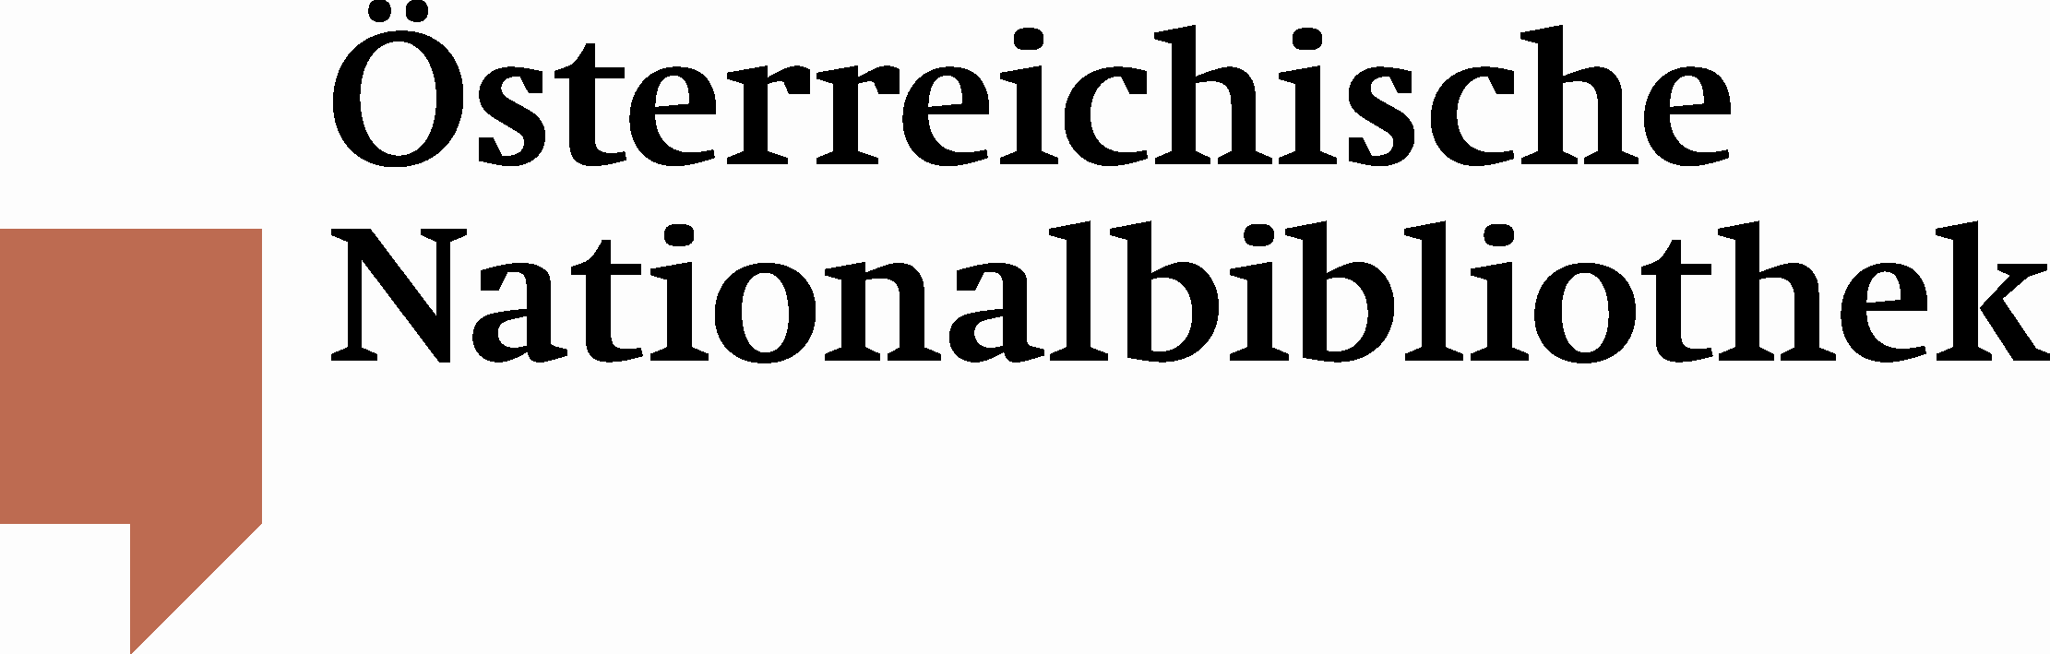

Österreichische Nationalbibliothek erhält historisch bedeutenden Briefnachlass des Industriellen Mautner Markhof
Utl.: Historische Dokumente geben interessante Einblicke in die Beziehungen des großen Mäzens zu den Persönlichkeiten der österreichischen Musikwelt

Generaldirektorin Dr. Johanna Rachinger freute sich sehr über die Schenkung einer besonders wertvollen historischen Quelle der österreichischen Musikgeschichte: ein großer Teil des Briefnachlasses des österreichischen Industriellen Manfred Mautner Markhof (1903-1981) wurde von dessen Tochter Christiana Schönborn-Buchheim der Musiksammlung der Österreichischen Nationalbibliothek gestiftet.

Die Briefe dokumentieren die engen Beziehungen Mautner-Markhofs zu zahlreichen Persönlichkeiten des österreichischen Kulturlebens nach dem Zweiten Weltkrieg. Seine Kontakte erstreckten sich von den Wiener Philharmonikern über Komponisten wie Paul Hindemith und Gottfried von Einem bis hin zu Dirigenten wie Karl Böhm und Wilhelm Furtwängler. Zu seinem Bekannten- und Freundeskreis gehörten unter anderem auch der Maler Ernst Fuchs und der Literat Fritz Hochwälder.

Die vorliegende Korrespondenz unterstreicht die zentrale Stellung, die Manfred Mautner Markhof als Mäzen und Freund zahlreicher Künstler und als Präsident der Wiener Konzerthausgesellschaft im österreichischen Kulturleben der Jahrzehnte nach dem Zweiten Weltkrieg innehatte. In seinem Kondolenzbrief nach dem Tod Manfred Mautner Markhofs schrieb Marcel Prawy am 12. Jänner 1981: „Was war er doch für ein herrlicher Mensch – ein Turm, ein Symbol, ein Wahrzeichen – Wovon? Vom wahren, tiefsten Idealismus…“

Für Rückfragen:
Mag. Elena Sonnleitner
Österreichische Nationalbibliothek
Leiterin der Abteilung für Öffentlichkeitsarbeit
Tel. (+43 1) 534 10-270
elena.sonnleitner@onb.ac.at
www.onb.ac.at

